УО «Белорусский государственный университет информатики и радиоэлектроники»

Кафедра ПОИТ

Отчёт по лабораторной работе №7

По предмету

Базы данных

Выполнил:

Гладкий М.Г.

Проверил:

Фадеева Е.Е.

Группа 851005

Минск 2021

Предметная область: Интернет-магазин компьютерных игр

Даталогическая модель:

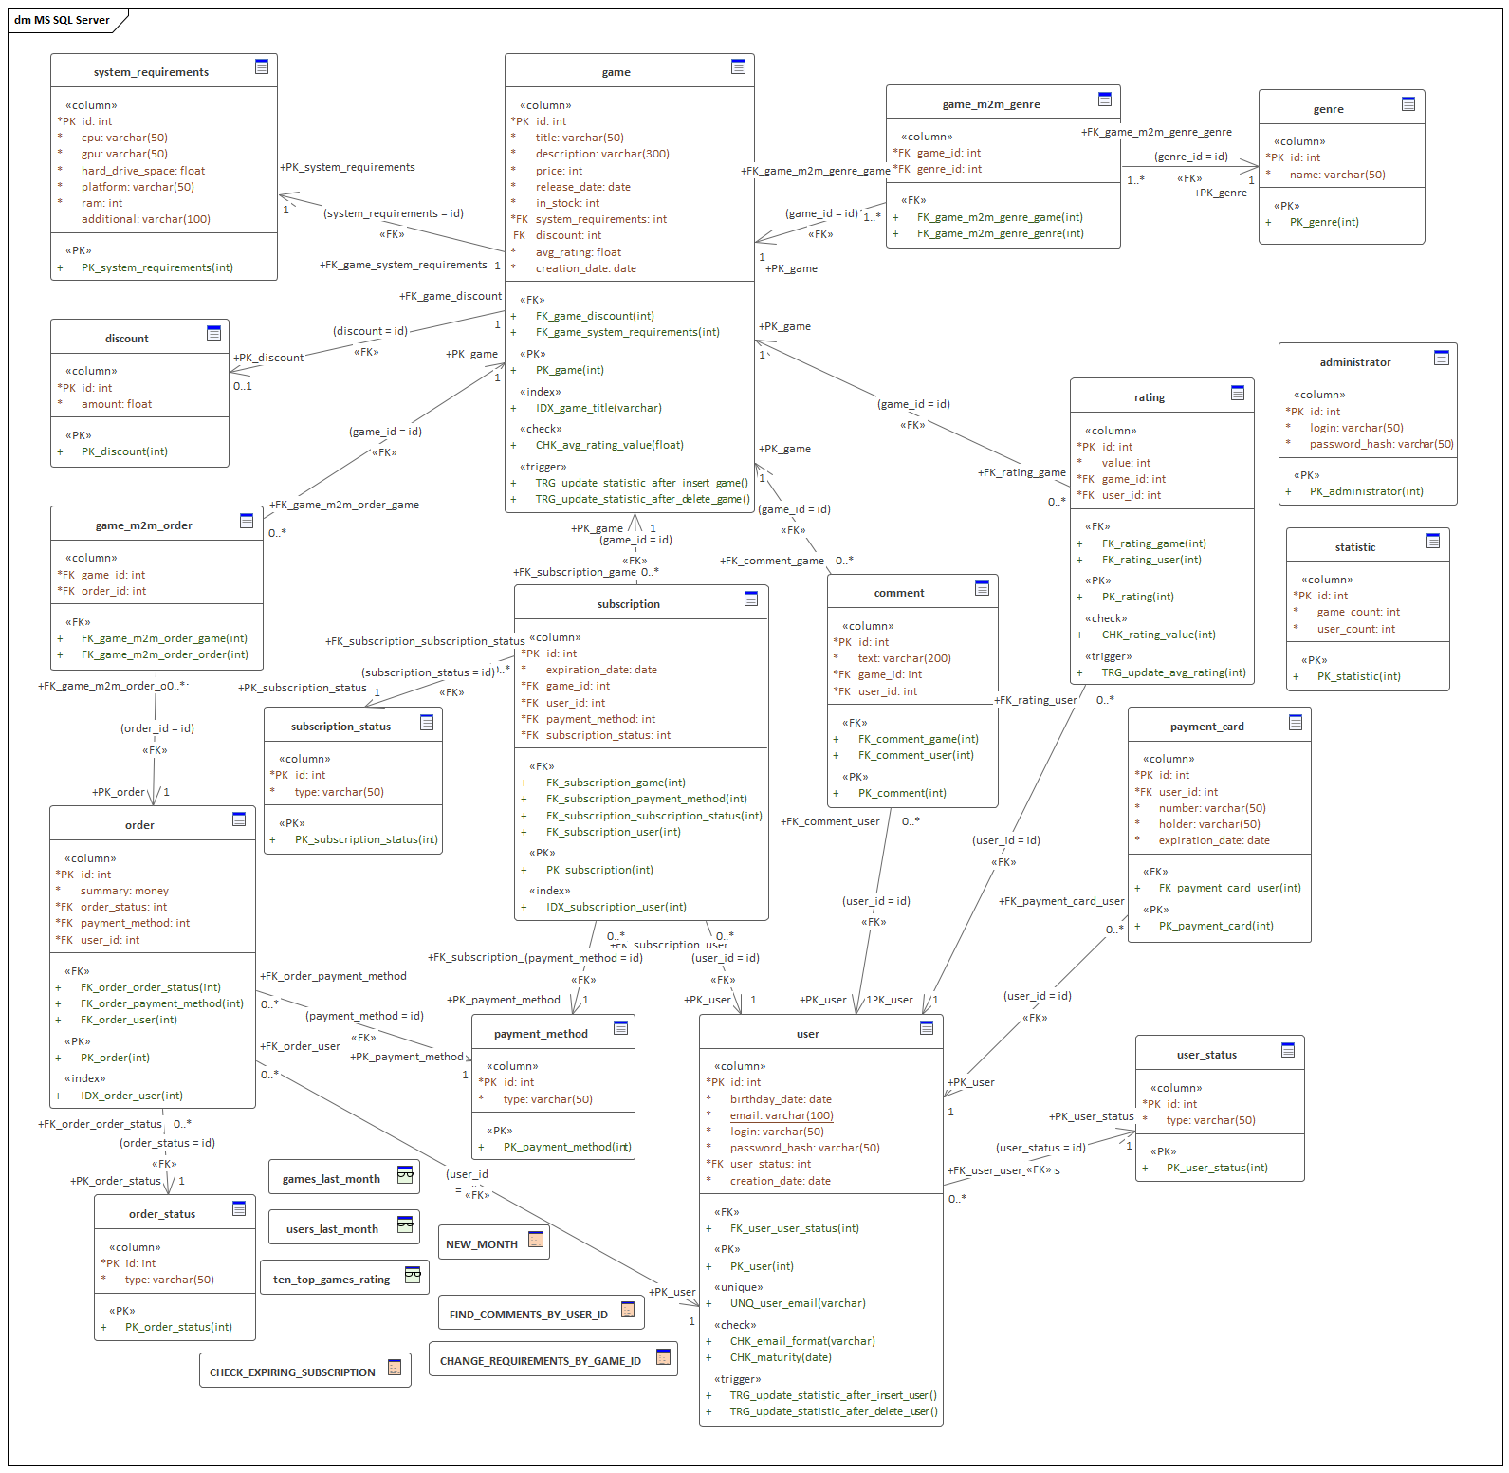

1) Хранимые подпрограммы:

Сброс статистики каждый месяц

CREATE PROCEDURE **NEW_MONTH** **()**

BEGIN

IF EXISTS **(**SELECT 1 FROM 'statistic'**)**

THEN

UPDATE 'statistic' SET

'game_count' **=** 0**,**

'user_count' **=** 0**;**

END IF**;**

END**;**

CREATE EVENT 'clear_statistic_each_month'

ON SCHEDULE

EVERY 1 MONTH

STARTS '2000-01-01 00:00:00'

ON COMPLETION PRESERVE ENABLE

DO

CALL **NEW_MONTH()**

Поиск всех комментариев по идентификатору пользователя

CREATE PROCEDURE **FIND_COMMENTS_BY_USER_ID** **(**IN find_user_id INT**)**

BEGIN

SELECT **\*** FROM 'comment' WHERE 'user_id' **=** find_user_id

END**;**

Изменение системных требований игры по ее идентификатору

CREATE PROCEDURE **CHANGE_REQUIREMENTS_BY_GAME_ID** **(**

IN find_game_id INT**,**

IN new_cpu VARCHAR**(**50**),**

IN new_gpu VARCHAR**(**50**),**

IN new_hard_drive_space FLOAT**,**

IN new_platform VARCHAR**(**50**),**

IN new_ram INT

IN new_additional VARCHAR**(**100**)**

**)**

BEGIN

DECLARE system_requirements_id INT**;**

SET system_requirements_id **=** SELECT 'system_requirements' FROM 'game' WHERE 'id' **=** find_game_id**;**

UPDATE 'system_requirements' SET

'cpu' **=** new_cpu**,**

'gpu' **=** new_gpu**,**

'hard_drive_space' **=** new_hard_drive_space**,**

'platform' **=** new_platform**,**

'ram' **=** new_ram**,**

'additional' **=** new_additional

WHERE 'id' **=** find_game_id**;**

END**;**

Проверка подписки на игру на истекший срок действия

CREATE PROCEDURE **CHECK_EXPIRING_SUBSCRIPTION** **(**

IN find_user_id INT**,**

IN find_game_id INT

**)**

BEGIN

DECLARE exp_subscription_status_id INT**;**

SET exp_subscription_status_id **=** SELECT 'id' FROM 'subscription_status' WHERE 'type' **=** 'EXPIRED'**;**

UPDATE 'subscription' SET

'subscription_status' **=** exp_subscription_status_id

WHERE 'user_id' **=** find_user_id**,**

'game_id' **=** find_game_id**,**

'expiration_date' **<** CURRENT_DATE**();**

END**;**